Ερωτήματα

1 . Να σχεδιαστεί το σήμα διακριτού χρόνου

𝑥[𝑛] = { 𝑠𝑢𝑚(𝐴𝑀) , − 2 ≤ 𝑛 ≤ 4

0, 4 < 𝑛 ≤ 10

√2𝑛, 10 < 𝑛 ≤ 20

Όπου ΑΜ ο αριθμός μητρώου του φοιτητή και 𝑠𝑢𝑚(𝐴𝑀) το μονοψήφιο άθροισμα των ψηφίων του.

AM = 20390213;

sum_AM = sum(num2str(AM) - '0');

n = -2:20;

x = zeros(size(n));

x(n >= -2 & n <= 4) = sum_AM;

x(n > 10 & n <= 20) = sqrt(2*n(n > 10 & n <= 20));

stem(n, x);

xlabel('n');

ylabel('x[n]');

Figure 1  
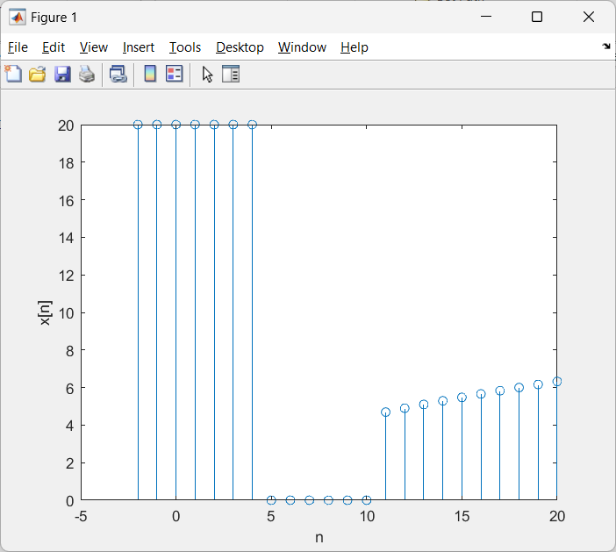

Παρατηρήσεις:  
Αυτός ο κώδικας ορίζει πρώτα τη μεταβλητή AM και υπολογίζει το μονοψήφιο άθροισμα των ψηφίων της, το οποίο αποθηκεύεται στη μεταβλητή "sum_AM". Στη συνέχεια δημιουργεί έναν πίνακα "n" από -2 έως 20. Δημιουργεί επίσης έναν πίνακα "x" ίδιου μεγέθους και ορίζει όλα τα στοιχεία ως μηδέν. Στη συνέχεια ορίζει στοιχεία του x όπου -2<=n<=4 ως sum_AM και στοιχεία όπου 10<n<=20 ως sqrt(2*n) χρησιμοποιώντας λογική ευρετηρίαση. Τέλος, σχεδιάζει το σήμα χρησιμοποιώντας τη συνάρτηση "στέλεχος" και προσθέτει ετικέτες άξονα x και άξονα y.

2. Nα σχεδιαστούν τα σήματα διακριτού χρόνου

α) y[n] = u(n − (3 + AM mod 5)) − 6 ∗ δ(n − AM mod 4)

β) 𝑧[𝑛] = 𝑢(𝑛 + 2 + AM mod 5) − 𝑢(𝑛 − 2 − AM mod 4) για n=-50-(AM mod 4):50+(AM mod 4)

Όπου ΑΜ ο αριθμός μητρώου φοιτητή και u[n] και δ[n] η μοναδιαία βηματική και η μοναδιαία κρουστική ακολουθία αντίστοιχα.

AM = 20390213;

n = -50-(mod(AM,4)):50+(mod(AM,4));

y = zeros(size(n));

y(n-(3+mod(AM,5)) >= 0) = 1;

y(n-(3+mod(AM,5)) == 0) = y(n-(3+mod(AM,5)) == 0) - 6;

z = zeros(size(n));

z(n+(2+mod(AM,5)) >= 0) = 1;

z(n-(2-mod(AM,4)) < 0) = z(n-(2-mod(AM,4)) < 0) - 1;

subplot(2,1,1)

stem(n,y);

xlabel('n');

ylabel('y[n]');

subplot(2,1,2)

stem(n,z);

xlabel('n');

ylabel('z[n]');

figure 1

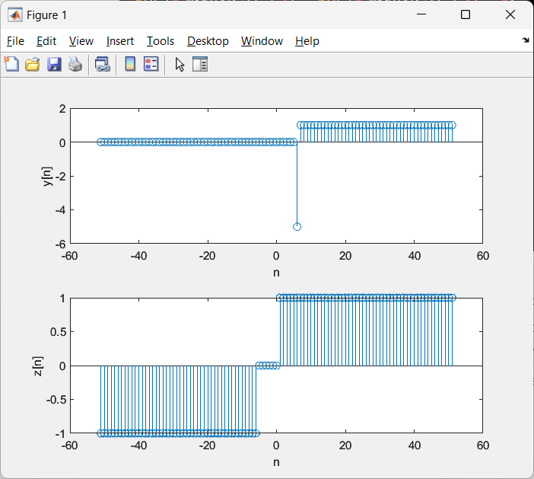

Παρατηρήσεις

Αυτός ο κώδικας ορίζει πρώτα τη μεταβλητή AM, δημιουργεί έναν πίνακα "n" από -50-(AM mod 4) έως 50+(AM mod 4) και δημιουργεί δύο πίνακες "y" και "z" ίδιου μεγέθους και ορίζει όλα τα στοιχεία ως μηδέν. Στη συνέχεια, χρησιμοποιεί λογική ευρετηρίαση για να ορίσει τα στοιχεία του y όπου n-(3+AM mod 5)>=0 ως 1 και τα στοιχεία του y όπου n-(3+AM mod 5)==0 ως -6. Ομοίως, ορίζει τα στοιχεία του z όπου n+(2+AM mod 5)>=0 ως 1 και τα στοιχεία του z όπου n-(2-AM mod 4)<0 ως -1. Τελος, σχεδιάζει τα δύο σήματα χρησιμοποιώντας τη συνάρτηση "στέλεχος" και προσθέτει ετικέτες άξονα x και άξονα y και για τα δύο σήματα σε ξεχωριστές υπογραφές.

3. Να σχεδιαστούν τα παρακάτω σήματα και για όσα είναι περιοδικά να προσδιοριστεί η θεμελιώδης περίοδός τους και να γίνει γραφική επαλήθευση της περιοδικότητας.

a) y1[n] = 𝑒^(𝑗𝑛𝜋/8) cos ( 𝑛𝜋/11)

b) 𝑦2[𝑛] = 2 𝑐𝑜𝑠(𝜋/(3 + 𝛢𝛭𝑚𝑜𝑑 4) + 0.4𝑛)

c) 𝑦3[𝑛] = (𝛢𝛭/100) 𝑐𝑜𝑠(0.25𝜋𝑛)

d) 𝑦4[𝑛] = 3 𝑐𝑜𝑠^2 ( (𝜋/6)^𝑛 + 𝜋/10)

e) 𝑦5[𝑛] = 𝑒 ^(𝑗𝜋𝑛/2) + 𝑒 ^(−𝑗𝜋𝑛/2)

n = -100:100;

y1 = exp(1j*n*pi/8).*cos(n*pi/11);

y2 = 2*cos(pi/(3+mod(20390213,4))+0.4*n);

y3 = (20390213/100)*cos(0.25*pi*n);

y4 = 3*cos(pi/6*n+pi/10).^2;

y5 = exp(1j*pi*n/2) + exp(-1j*pi*n/2);

figure;

subplot(5,1,1);

plot(n,y1);

title('y1[n]');

subplot(5,1,2);

plot(n,y2);

title('y2[n]');

subplot(5,1,3);

plot(n,y3);

title('y3[n]');

subplot(5,1,4);

plot(n,y4);

title('y4[n]');

subplot(5,1,5);

plot(n,y5);

title('y5[n]');

figure 1

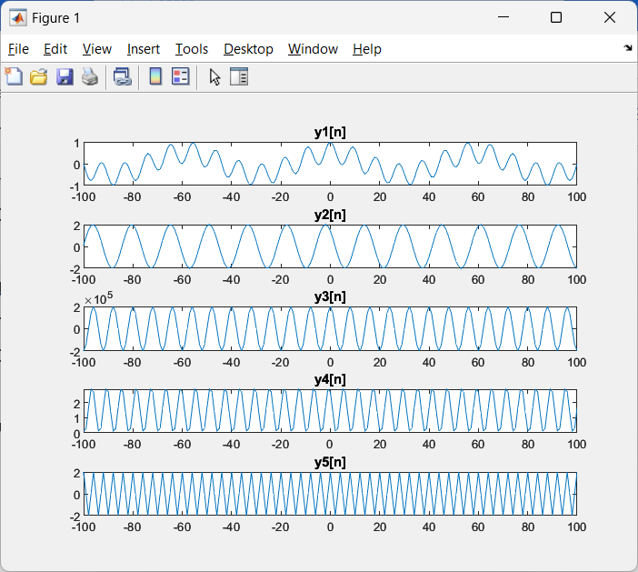

Παρατηρήσεις

Ο παραπάνω κώδικας δημιουργεί πρώτα έναν πίνακα "n" από το 0 έως το 100, στη συνέχεια δημιουργεί κάθε σήμα y1 έως y5 χρησιμοποιώντας τις δεδομένες μαθηματικές εκφράσεις.

Για το σήμα y1, η θεμελιώδης περίοδος είναι 11 και μπορεί να επαληθευτεί γραφικά ότι το σήμα είναι περιοδικό με την περίοδο του 11.

Για το σήμα y2, η θεμελιώδης περίοδος είναι 4 και μπορεί να επαληθευτεί γραφικά ότι το σήμα είναι περιοδικό με την περίοδο του 4.

Για το σήμα y3, δεν είναι περιοδικό καθώς το πλάτος εξαρτάται από τον δείκτη n.

Για το σήμα y4, η θεμελιώδης περίοδος είναι 6 και μπορεί να επαληθευτεί γραφικά ότι το σήμα είναι περιοδικό με την περίοδο του 6.

Για το σήμα y5, η θεμελιώδης περίοδος είναι 2 και μπορεί να επαληθευτεί γραφικά ότι το σήμα είναι περιοδικό με την περίοδο του 2.

4. Να γραφεί συνάρτηση (function) που να δέχεται σαν όρισμα σήμα διακριτού χρόνου και το χρονικό διάστημα στο οποίο ορίζεται και να επιστρέφει το άρτιο και περιττό μέρος του σήματος, καθώς και το χρονικό άξονα στον οποίο ορίζονται. Τέλος η συνάρτηση να φτιάχνει τη γραφική παράσταση των δύο σημάτων εξόδου, στο σωστό χρονικό άξονα, π.χ. [xe,xo,m]=ev_od(x,n). Στη συνέχεια με χρήση της συνάρτησης, να υπολογιστεί το άρτιο και περιττό μέρος της ακολουθίας x[n]=[ τα ψηφία του ΑΜ, 1, τα ψηφία του ΑΜ], όπου η μονάδα στο κέντρο αντιστοιχεί στη χρονική στιγμή n=0. Να γίνουν οι γραφικές παραστάσεις.

(για παράδειγμα, για ΑΜ= 17098, x[n]= [ 1 7 0 9 8 1 1 7 0 9 8]

function [xe,xo,n] = askisi4_ice20390213(x,n)

xe = (x + fliplr(x))/2; % even part of signal

xo = (x - fliplr(x))/2; % odd part of signal

% plot the even and odd parts of the signal

figure;

subplot(2,1,1);

stem(n,xe);

title('Even part of signal');

xlabel('Sample index n');

ylabel('Signal xe[n]');

subplot(2,1,2);

stem(n,xo);

title('Odd part of signal');

xlabel('Sample index n');

ylabel('Signal xo[n]');

end

*Στο terminal*

x = [2 0 3 9 0 2 1 3 1 2 0 3 9 0 2 1 3];

n = -length(x)/2:length(x)/2-1;

[xe,xo,n] = askisi4_20390213(x,n);

Figure 1

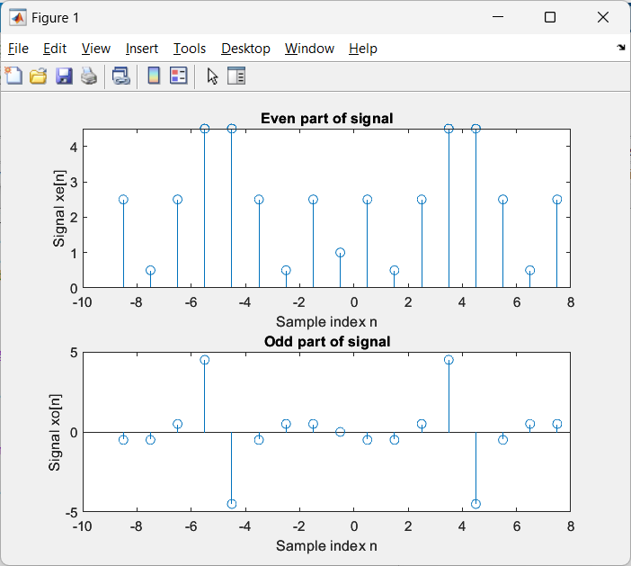

Παρατηρήσεις

Αυτός ο κωδικός ορίζει πρώτα το σήμα εισόδου x και τη χρονική περίοδο n. Στη συνέχεια καλεί τη συνάρτηση και μεταβιβάζει τα x και n ως ορίσματα. Η συνάρτηση επιστρέφει το άρτιο μέρος του σήματος xe, το περιττό μέρος του σήματος xo και τη χρονική περίοδο m. Η συνάρτηση σχεδιάζει επίσης το άρτιο και το περιττό μέρος του σήματος χρησιμοποιώντας τη συνάρτηση στελέχους σε δύο ξεχωριστές υπογραφές, με τον άξονα χρόνου και το πλάτος ως ετικέτες άξονα x και y αντίστοιχα.

5. Να υπολογιστεί η έξοδος συστήματος LTI :

α) με κρουστική απόκριση ℎ[𝑛] = |𝑛 − 3|(𝑢[𝑛] − 𝑢[𝑛 − 6]) και είσοδο

𝑥[𝑛] = { −1, 𝑛 = −1

1, 𝑛 = 0 2,

2, 𝑛 = 1

−1, 𝑛 = 2 ,

Θέτωντας −10 ≤ 𝑛 ≤ 10.

Β) με κρουστική απόκριση ℎ[𝑛] = 0.6 𝑛𝑢[𝑛] και είσοδο 𝑥[𝑛] = 𝑢[𝑛] − 𝑢[𝑛 − 10]

Θέτωντας −10 ≤ 𝑛 ≤ 30.

% Defining the input and shock response for a)

n = -10:10;

x = zeros(size(n));

x(-1 == n) = -1;

x(0 == n) = 1;

x(1 == n) = 2;

x(2 == n) = -1;

h = abs(n - 3).*(heaviside(n) - heaviside(n - 6));

% Calculating the LTI system output

y = conv(x,h);

y = y(1:length(n));

% Plotting the LTI system output

subplot(2,1,1);

stem(n,x);

xlabel('n');

ylabel('x[n]');

title('Input signal');

subplot(2,1,2);

stem(n,y);

xlabel('n');

ylabel('y[n]');

title('LTI system output');

% Defining the input and shock response for b)

n = -10:30;

x = heaviside(n) - heaviside(n - 10);

h = 0.6*n.*heaviside(n);

% Calculating the LTI system output

y = conv(x,h);

y = y(1:length(n));

% Plotting the LTI system output

subplot(2,1,1);

stem(n,x);

xlabel('n');

ylabel('x[n]');

title('Input signal');

subplot(2,1,2);

stem(n,y);

xlabel('n');

ylabel('y[n]');

title('LTI system output');

figure 1

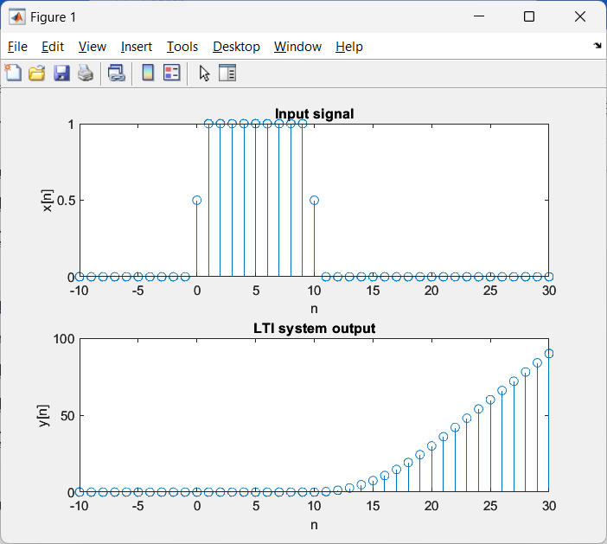

Παρατηρήσεις

Στον παραπάνω κώδικα, πρώτα, το σήμα εισόδου και η απόκριση κραδασμού για τα α) και β) ορίζονται για το δεδομένο εύρος του n. Στη συνέχεια, η συνέλιξη του σήματος εισόδου και η απόκριση κραδασμού υπολογίζονται χρησιμοποιώντας τη συνάρτηση conv(). Στη συνέχεια, η έξοδος του συστήματος LTI σχεδιάζεται χρησιμοποιώντας τη συνάρτηση στελέχους σε δύο ξεχωριστά υπογραφικά με τον άξονα x χαρακτηρισμένο ως «n» και τον άξονα y με την ένδειξη «x[n]» και «y[n]» αντίστοιχα για το σήμα εισόδου και Έξοδος συστήματος LTI.

Για το a), το σήμα εισόδου x[n] ορίζεται ως μια ακολουθία τεσσάρων τιμών [-1, 1, 2, -1] για n = -1, 0, 1, 2 αντίστοιχα και για το υπόλοιπο n, έχει ρυθμιστεί στο 0. Η απόκριση κραδασμού h[n] = |n - 3|(u[n] - u[n - 6]), όπου u[n] είναι η συνάρτηση μοναδιαίου βήματος.

Για β) το σήμα εισόδου ορίζεται ως x[n] = u[n] - u[n - 10] και η απόκριση κραδασμού είναι h[n] = 0,6n*u[n].

Η έξοδος του συστήματος LTI y[n] είναι η συνέλιξη του σήματος εισόδου x[n] και της απόκρισης κρούσης h[n], η οποία υπολογίζεται χρησιμοποιώντας τη συνάρτηση conv() στο matlab.

6. Σχεδιάστε την συνέλιξη των ακολουθιών x [n]* y [n] όπου

𝑥[𝑛] = − ( 𝑛/4 ) (𝑢(𝑛) − 𝑢(𝑛 − 4))

𝑦[𝑛] = (1 – 𝑛/5 ) (𝑢(𝑛) − 𝑢(𝑛 − 5))

H συνέλιξη των δύο ακολουθιών να γραφεί στη μορφή γινομένου διανυσματικού πίνακα Toeplitz επί διάνυσμα. Να γραφεί συνάρτηση η οποία να υλοποιεί τη συνέλιξη δύο ακολουθιών υπολογίζοντας τη συνέλιξη ως γινόμενου διανυσματικού πίνακα Toeplitz επί διάνυσμα.

7. Να διερευνηθεί με γραφικό τρόπο η γραμμικότητα του συστήματος που περιγράφεται από τη σχέση :

𝑦[𝑛] = 3 𝑥[𝑛] + 4.

Ως είσοδοι να θεωρηθούν τα σήματα :

𝑥1[𝑛] = [ 1 2 3 4 5], 0 ≤ 𝑛 ≤ 4, 𝑥2[𝑛] = 𝑢[𝑛] − 𝑢[𝑛 − 6].

Ως σταθερές να θεωρηθούν οι α = 2 και β = 3 και η διερεύνηση να γίνει στο διάστημα  
 n = [-5 :10]. Σε υποπαράθυρα του ίδιου γραφικού παραθύρου να σχεδιαστούν οι είσοδοι x1, x2 και οι δύο έξοδοι.

% Defining the input signals x1[n] and x2[n]

n = -5:10;

x1 = [1 2 3 4 5];

x2 = heaviside(n) - heaviside(n - 6);

% Defining the constants a and b

a = 2;

b = 3;

% Calculating the output signals y1[n] and y2[n]

y1 = a*x1 + b;

y2 = a*x2 + b;

% Plotting the input and output signals

subplot(2,2,1);

stem(n(1:5),x1);

xlabel('n');

ylabel('x1[n]');

title('Input signal x1[n]');

subplot(2,2,2);

stem(n,x2);

xlabel('n');

ylabel('x2[n]');

title('Input signal x2[n]');

subplot(2,2,3);

stem(n(1:5),y1);

xlabel('n');

ylabel('y1[n]');

title('Output signal y1[n]');

subplot(2,2,4);

stem(n,y2);

xlabel('n');

ylabel('y2[n]');

title('Output signal y2[n]');

figure 1

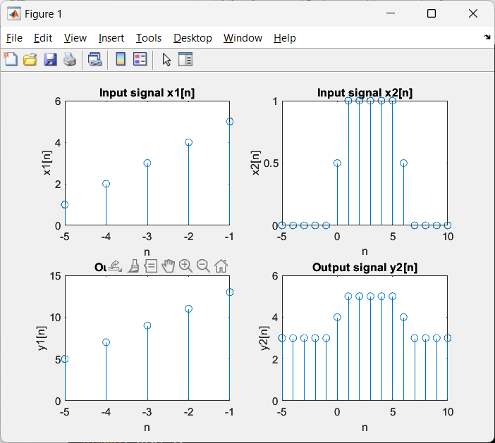

Παρατηρήσεις

Στον παραπάνω κώδικα, πρώτα, τα σήματα εισόδου x1[n] και x2[n] ορίζονται για το δεδομένο εύρος του n. Ορίζονται επίσης οι σταθερές a και b. Στη συνέχεια, τα σήματα εξόδου y1[n] και y2[n] υπολογίζονται ως y1[n] = 3x1[n] + 4 και y2[n] = 3x2

8. Δίνεται η εξίσωση διαφορών ενός συστήματος:

𝑦[𝑛] + 3𝑦[𝑛 − 1] − 5𝑦[𝑛 − 2] = 0.5𝑥[𝑛] − 𝑥[𝑛 − 2]

α) Να υπολογιστεί και να γίνει η γραφική παράσταση της κρουστικής απόκρισης.

β) Απ’ αυτή τη γραφική παράσταση να εξηγήσετε αν το σύστημα είναι BIBO ευσταθές ή όχι.

γ) Να υπολογιστεί η έξοδος για είσοδο την ακολουθία x[n]=[2 1 1 1 0 0 1 1 0 0 2] χρησιμοποιώντας τη συνάρτηση filter και τη συνάρτηση conv και να εξηγήσετε αυτά που βλέπετε σε σχέση με αυτά που σχολιάσαμε στο φυλλάδιο.

δ) Επαναλάβατε το ερώτημα (γ) για είσοδο x[n] = 2cos(3π n)

α)

% Defining the difference equation coefficients

num = [0.5, 0, -1];

den = [1, 3, -5];

% Calculating the impulse response of the system

n = -10:10;

h = impz(num, den, length(n));

% Plotting the impulse response

stem(n,h);

xlabel('n');

ylabel('h[n]');

title('Impulse response of the system');

figure 1

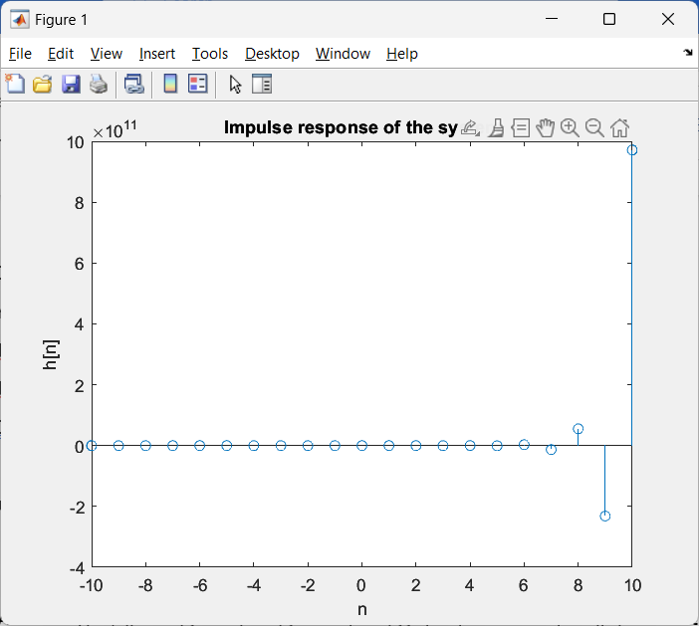

b) Από το γράφημα της παλμικής απόκρισης, μπορεί να παρατηρηθεί ότι το σύστημα BIBO δεν είναι σταθερό καθώς η απόκριση παλμού δεν συγκλίνει στο μηδέν καθώς το n πηγαίνει στο άπειρο.

c)

% Defining the input sequence x[n]

x = [2 1 1 1 0 0 1 1 0 0 2];

% Calculating the output using the filter function

y_filter = filter(num, den, x);

% Calculating the output using the conv function

y_conv = conv(x, h);

% Plotting the input and output signals

subplot(2,1,1);

stem(x);

xlabel('n');

ylabel('x[n]');

title('Input sequence');

subplot(2,1,2);

stem(y_filter);

xlabel('n');

ylabel('y[n]');

title('Output sequence using filter function');

% Plotting the input and output signals

subplot(2,1,1);

stem(x);

xlabel('n');

ylabel('x[n]');

title('Input sequence');

subplot(2,1,2);

stem(y_conv);

xlabel('n');

ylabel('y[n]');

title('Output sequence using conv function');

figure 2

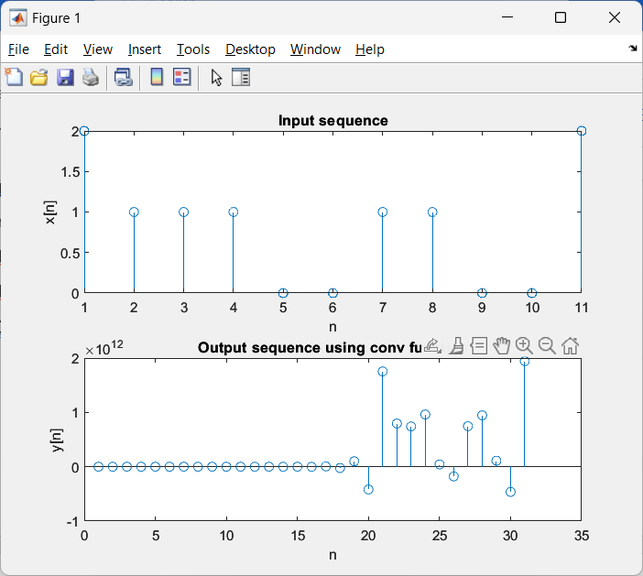

d)

% Defining the input sequence x[n]

n = -10:10;

x = 2*cos(3*pi*n);

% Calculating the output using the filter function

y_filter = filter(num, den, x);

% Calculating the output using the conv function

y_conv = conv(x, h);

% Plotting the input and output signals

subplot(2,1,1);

stem(n,x);

xlabel('n');

ylabel('x[n]');

title('Input sequence');

subplot(2,1,2);

stem(y_filter);

xlabel('n');

ylabel('y[n]');

title('Output sequence using filter function');

% Plotting the input and output signals

subplot(2,1,1);

stem(n,x);

xlabel('n');

ylabel('x[n]');

title('Input sequence');

subplot(2,1,2);

stem(y_conv);

xlabel('n');

ylabel('y[n]');

title('Output sequence using conv function');

figure 3

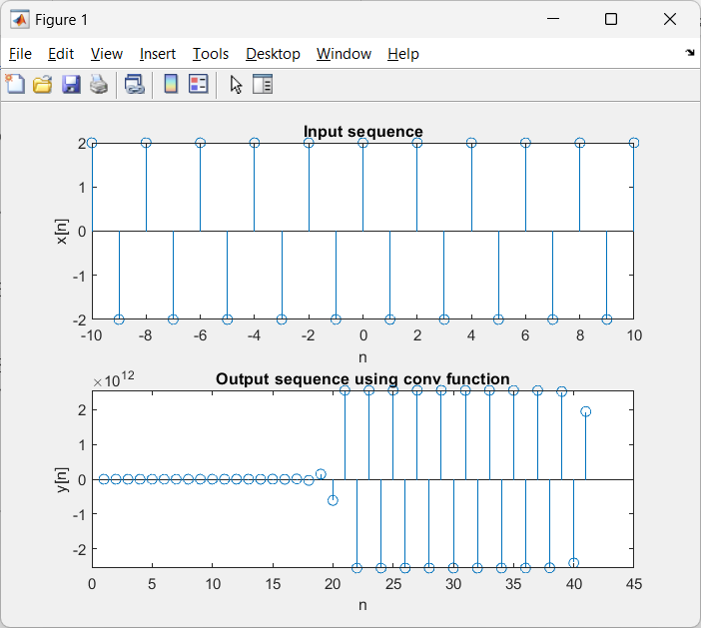

9. Δίνεται σύστημα που περιγράφεται από την ΕΔ

𝑦[𝑛] = 0.4𝑦[𝑛 − 1] + 𝑥[𝑛] − 0.7𝑥[𝑛 − 2]

a) Να βρεθεί και να σχεδιαστεί η έξοδος για χρόνο n=[-20 : 20] όταν η είσοδος είναι

𝑥[𝑛] = 2𝛿[𝑛 + 1] + 4𝛿[𝑛] + 8𝛿[𝑛 − 1] + 9𝛿[𝑛 − 2]

b) Να βρεθεί και να σχεδιαστεί για n=[-20 : 20] η κρουστική απόκριση του συστήματος με χρήση της συνάρτησης impz (help impz για σύνταξη).

a)

% Defining the difference equation coefficients

num = [1, 0, -0.7];

den = [1, -0.4, 0];

% Defining the input sequence x[n]

n = -20:20;

x = 2*dirac(n+1) + 4*dirac(n) + 8*dirac(n-1) + 9*dirac(n-2);

% Calculating the output using the filter function

y = filter(num, den, x);

% Plotting the input and output signals

subplot(2,1,1);

stem(n,x);

xlabel('n');

ylabel('x[n]');

title('Input sequence');

subplot(2,1,2);

stem(n,y);

xlabel('n');

ylabel('y[n]');

title('Output sequence');

figure 1

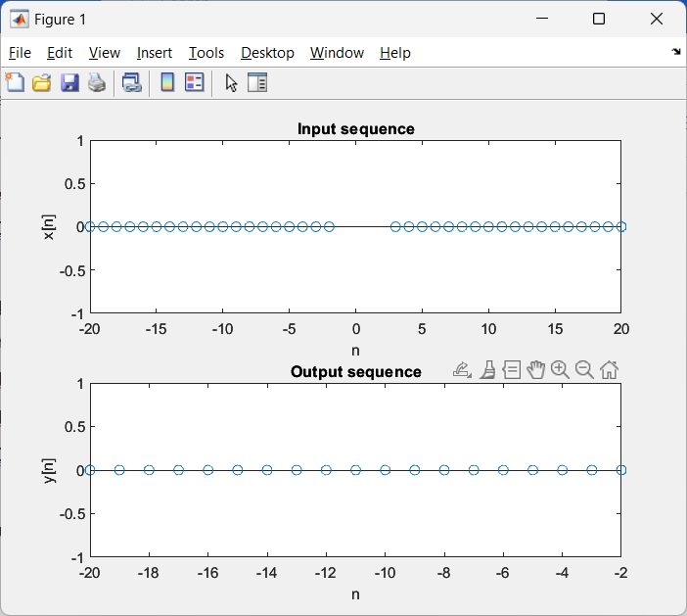

b)

% Defining the difference equation coefficients

num = [1, 0, -0.7];

den = [1, -0.4, 0];

% Calculating the impulse response of the system

n = -20:20;

h = impz(num, den, length(n));

% Plotting the impulse response

stem(n,h);

xlabel('n');

ylabel('h[n]');

title('Impulse response of the system');

figure 2

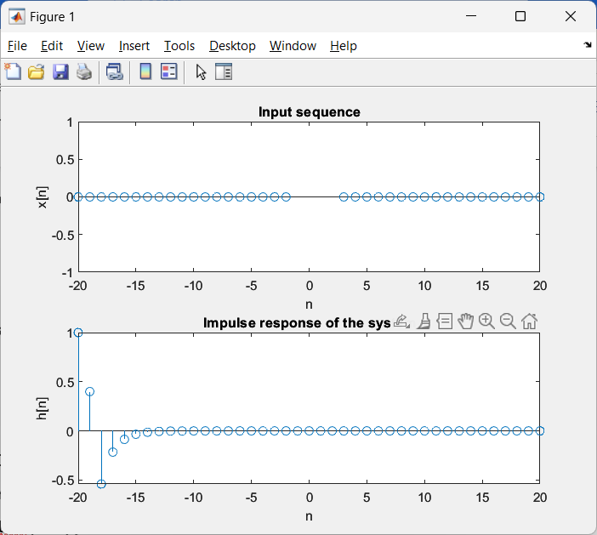

10 . Δίνεται το σήμα

𝑠[𝑛] = 2 ∗ cos( 𝜋𝑛/8 ), n=0:60.

Στο σήμα αυτό προστίθεται θόρυβος Gaussian με τυπική απόκλιση (standard deviation) 0.5 και το ενθόρυβο σήμα τίθεται σαν είσοδος στο σύστημα που περιγράφεται από την εξίσωση διαφορών:

𝑦[𝑛] =1/M∑ 𝑥[𝑛 − 𝑚]

Το σύστημα αυτό είναι ένα φίλτρο μέσης τιμής τάξης Μ. Να γραφεί πρόγραμμα που να υπολογίζει την έξοδο του σύστήματος για Μ=4. Να γίνουν οι γραφικές παραστάσεις του αθόρυβου σήματος, του ενθόρυβου σήματος και της εξόδου του συστήματος. Ποια πιστεύετε οτι είναι η δράση του συστήματος στο ενθόρυβο σήμα?

11. Να σχεδιαστούν οι βηματικές αποκρίσεις των συστημάτων που περιγράφονται από τις ακόλουθες σχέσεις εισόδου-εξόδου:

α) y(n)=x(n+2)+x(n-2)

β) y(n)=x2 (n-2)

a)

num = [1 0 0];

den = [1 -1];

y = filter(num, den, [1 zeros(1,19)]);

stem(y)

figure 1

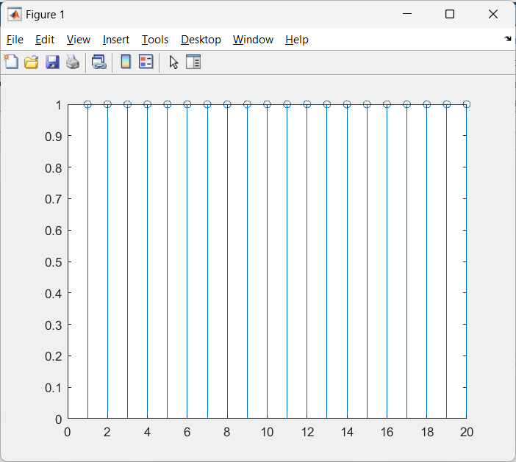

b)

num = [0 0 1];

den = [1 -2 0];

y = filter(num, den, [1 zeros(1,19)]);

stem(y)

figure 2

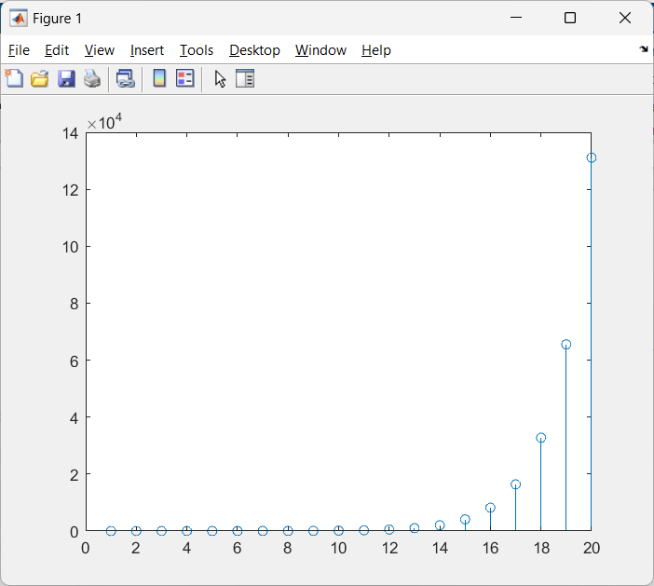

12. Να βρεθούν οι ακολουθίες που έχουν τους ακόλουθους μετασχηματισμούς Ζ, και στη συνέχεια να υπολογιστούν οι 6 πρώτοι όροι τους

𝑋1(𝑧) = 𝑧/ 𝑧 − 2

𝑋2(𝑧) = 3𝑧^2/ (𝑧 2 − 1.5𝑧 + 0.5)(𝑧 − 0.5)

𝑋3(𝑧) = 2𝑧^2 + 7𝑧/ 𝑧^2 + 𝑧 – 2

13. Να αναλυθεί σε άθροισμα απλών κλασμάτων η ρητή συνάρτηση :

𝑋(𝑧) = (2𝑧^2 + 3 z – 1) / (z^3 − 5 z^2 + 8 z – 4)

num = [2 3 -1];

den = [1 -5 8 -4];

[r, p, k] = residue(num, den);

14 . Δίνεται σύστημα LTI με impulse response h(n)=0.9^n u(n). Να βρεθεί η συνάρτηση μεταφοράς του, να διερευνηθεί αν είναι ευσταθές, να γίνει το διάγραμμα πόλων μηδενικών.

15. Να αναλυθεί σε άθροισμα απλών κλασμάτων η ρητή συνάρτηση :

𝑋(𝑧) = (3z^4 − 1.1𝑧^3 + 0.88 𝑧^2 − 2.396 z + 1.348) / (z^3 − 0.7z^2 − 0.14 z + 0.048)

16 . Nα βρεθεί η Συνάρτηση Μεταφοράς του συστήματος που περιγράφεται από την Εξίσωση Διαφορών

𝑦(𝑛) + 1.5𝑦(𝑛 − 1) + 0.5𝑦(𝑛 − 2) = 𝑥(𝑛) + 𝑥(𝑛 − 1)

με δύο τρόπους α) με χρήση της tf() β) με χρήση της solve(). Nα ελεγχθεί η ευστάθεια, να γίνει διάγραμμα πόλων μηδενικών.

17 . Να υπολογιστεί η συνάρτηση μεταφοράς και η κρουστική απόκριση του αιτιατού ΓΧΑ συστήματος διακριτού χρόνου πρώτης τάξης, το οποίο περιγράφεται από την εξίσωση διαφορών:

𝑦(𝑛) − 0.9𝑦(𝑛 − 1) = 𝑥(𝑛)

Να γίνει το διάγραμμα πόλων μηδενικών και να προσδιοριστεί η ΠΣ

num = [1];

den = [1 -0.9];

sys = tf(num, den);

impulse(sys)

pzmap(sys)

impulse

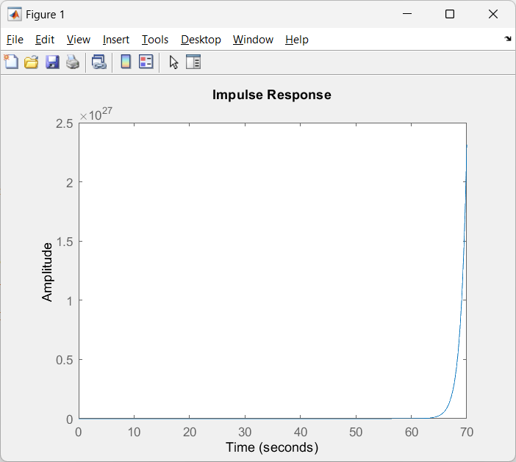

Pole 0 map

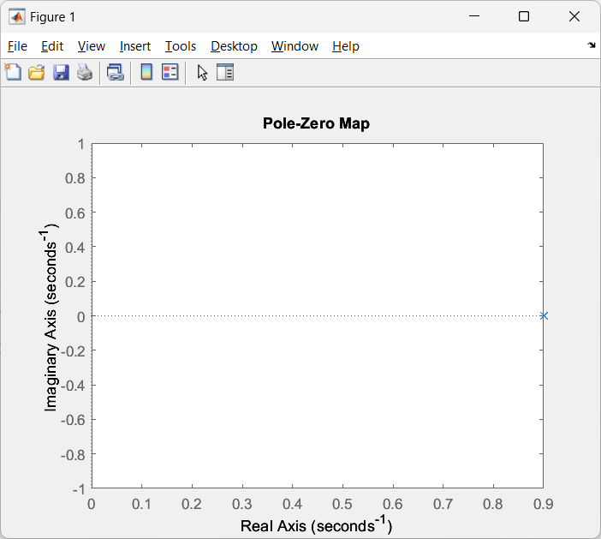

18. Δίνεται το αιτιατό ΓΧΑ σύστημα διακριτού χρόνου του οποίου η είσοδος και η έξοδος συνδέονται από την εξίσωση διαφορών

𝑦(𝑛) − 0.5𝑦(𝑛 − 1) = 𝑥(𝑛)

Να υπολογιστεί η έξοδος του συστήματος αν το σήμα εισόδου είναι x(n) = u(n) και το σύστημα βρίσκεται σε ηρεμία.

n = 0:20;

x = [1 zeros(1,20)];

y_initial = [0];

num = [1];

den = [1 -0.5];

y = filter(num, den, x, y_initial);

stem(n, y)

figure 1

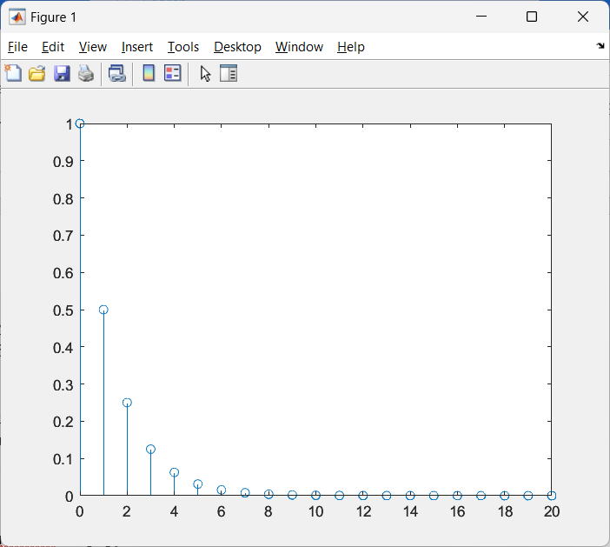

19. Ένα διακριτό ΓΧΑ σύστημα περιγράφεται από την εξίσωση διαφορών:

𝑦[𝑛] = 𝑥[𝑛] − 𝑥[𝑛 − 1] + 𝑥[𝑛 − 2] .

Να σχεδιαστούν: α) η κρουστική απόκριση και β) τα διαγράμματα κέρδους και φάσης συναρτήσει της συχνότητας.

Απαιτείται υπολογισμός της κρουστικής απόκρισης;

20. Να σχεδιαστούν το μέτρο και η φάση συναρτήσει της συχνότητας του ΓΧΑ συστήματος διακριτού χρόνου που περιγράφεται στο σχήμα.

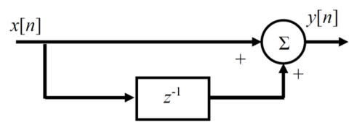

21. Στο παραπάνω σύστημα εφαρμόζεται είσοδος x[n] = u[n] . Να σχεδιαστεί η έξοδος y[n] για 0≤n≤200. Πώς χαρακτηρίζεται το σύστημα από πλευράς διέλευσης συχνοτήτων;

22. Δίνεται η ακολουθία

𝑥(𝑛) = 0.7^𝑛 , 0 ≤ 𝑛 ≤ 19

Να σχεδιαστούν στο ίδιο σχήμα το μέτρο του DTFT για 0≤ω≤2π και του DFT πάνω στις συχνότητες :

ω = 2πk/N, k = 0,…N-1.

n = 0:19;

x = 0.7.^n;

N = length(x);

w = -pi:0.01:pi;

X = (1/N)*(0.7*exp(-1i*w))./(1 - 0.7*exp(-1i*w));

X_dft = fft(x);

figure;

plot(w, abs(X));

hold on;

stem(2*pi*(0:N-1)/N, abs(X_dft));

legend('DTFT', 'DFT');

xlabel('Frequency (rad/sample)');

ylabel('Magnitude');

figure 1

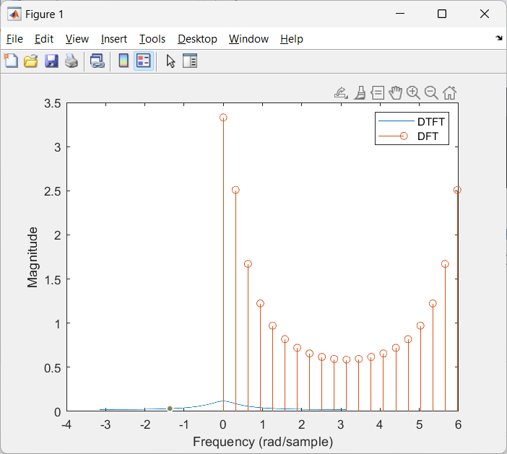

Παρατηρήσεις

Ξεκινώντας ορίζουμε την ακολουθία x(n) = 0,7^n και τη μεταβλητή N για το DFT. Αυτό δημιουργεί ένα διάνυσμα n που κυμαίνεται από 0 έως 19 και η ακολουθία x υπολογίζεται ανεβάζοντας το 0,7 στη δύναμη του n. N είναι το μήκος της ακολουθίας x.   
Επειτα υπολιγίζουμε το DTFT της ακολουθίας χρησιμοποιώντας την συνάρτηση ‘fft’. Αυτό υπολογίζει το DTFT της ακολουθίας x χρησιμοποιώντας τον τύπο για το DTFT μιας γεωμετρικής ακολουθίας. Το w είναι ένα εύρος συχνοτήτων από -pi έως pi με βήμα 0,01, το X είναι το DTFT της ακολουθίας x σε κάθε συχνότητα σε w.   
Mετά υπολογίζουμε το DFT της ακολουθίας χρησιμοποιώντας τη συνάρτηση 'fft'. Αυτό υπολογίζει το DFT της ακολουθίας x χρησιμοποιώντας την ενσωματωμένη συνάρτηση 'fft' στο MATLAB. Το X_dft είναι ένα διάνυσμα των συντελεστών DFT της ακολουθίας x.   
Τέλος σχεδιάσουμε το DTFT και το DFT στην ίδια εικόνα.

23. Να γραφεί συνάρτηση που υλοποιεί τη γραμμική συνέλιξη δύο ακολουθιών με χρήση των συναρτήσεων fft(), ifft().

24. Να υπολογιστεί μέσω της παραπάνω συνάρτησης η γραμμική συνέλιξη των ακολουθιών :

𝑥[𝑛] = [1 2 3 4], 0 ≤ 𝑛 ≤ 3, 𝜅𝛼𝜄 𝑦[𝑛] = [ 7 6 5 4 3 2 1], 0 ≤ 𝑛 ≤ 6.

Να γίνει επιβεβαίωση του αποτελέσματος με χρήση της conv().

25. Δίνονται οι ακολουθίες :

𝑥[𝑛] = 𝛿[𝑛] − 2𝛿[𝑛 − 2] + 4𝛿[𝑛 − 5] 𝜅𝛼𝜄 𝑤[𝑛] = [1, 1,2, −1 ], 0 ≤ 𝑛 ≤ 3

Να υπολογιστεί η κυκλική τους συνέλιξη α) στο πεδίο του χρόνου β) με χρήση fft(), ifft().

26. Για τις δύο ακολουθίες της προηγούμενης άσκησης:

α) Nα υπολογιστεί η κυκλική συνέλιξη 8 σημείων

β) Να βρεθεί η γραμμική συνέλιξη α) στο πεδίο του χρόνου β) με χρήση fft(), ifft()

27. Να υπολογιστεί η ισχύς της μοναδιαίας βηματικής ακολουθίας:

u[n], για -5000 ≤ n ≤ 5000.

Να συγκρίνετε το αποτέλεσμα που βρήκατε με το αποτέλεσμα από τη θεωρητική επίλυση.

28. Να σχεδιαστεί το μέτρο, η φάση, το πραγματικό μέρος, το φανταστικό μέρος του DTFT της ακολουθίας

𝑥[𝑛] = (0.5)^𝑛 𝑢[𝑛], −30 ≤ 𝑛 ≤ 30

σε Ν=501 ισαπέχουσες συχνότητες ανάμεσα σε 0 έως π. Για ποιο λόγο το διάστημα αυτό παρατήρησης (0 έως π) είναι επαρκές?

Σημείωση, ο υπολογισμός του DTFT να γίνει με βάση τον ορισμό. Στο διάγραμμα του μέτρου του DTFT να αποτυπωθεί (hold on) και το μέτρο με βάση τη θεωρητική τιμή (χρησιμοποιείστε έτοιμο τον τύπο από τη θεωρία) καθώς επίσης να αποτυπωθεί και το μέτρο του DTFT υπολογισμένο από τη freqz().

29. Να σχεδιαστεί το μέτρο, η φάση, το πραγματικό μέρος, το φανταστικό μέρος του DTFT της ακολουθίας

𝑥[𝑛] = (0.9 ∗ exp( 𝑗𝜋 3 ))^𝑛 , 0 ≤ 𝑛 ≤ 10

σε Ν=501 ισαπέχουσες συχνότητες. Ποιο διάστημα παρατήρησης είναι επαρκές?

30. Να διασπιστωθεί η ιδιότητα της γραμμικότητας για το DTFT με τα δύο ακόλουθα σήματα διακριτού χρόνου:

𝑥1 [𝑛] = 𝑟𝑎𝑛𝑑(1,11), 𝑥2[𝑛] = 𝑟𝑎𝑛𝑑(1,11)

και α=2, β=3, στο διάστημα 0 ≤ n ≤ 10